在线问卷调查系统
需求调研文档

编写部门：
编写人员：刘卉
编写日期：2021-11-11

目 录

1 概述： 3
具体需求描述如下： 3
2 功能框图： 4
3 需求说明： 4
3.ZXWJDC1001登录/注册功能 4
3.2 ZXWJDC1002草稿功能 5
3.3 ZXWJDC1003已发布问卷管理功能 5
3.4 ZXWJDC1004已填写问卷功能 6

1 概述：
编写这个项目需的调研报告目的在于明确系统范围，明确在线问卷调查系统的业务流程，并规范化的记录这个在线问卷调查系统的功能需求。
在线问卷调查系统主要为公司解决群众意愿或项目市场需求的调查，帮助工作人员了解群众意愿或市场需求，提高后面工作的实际性，增强企业长期竞争力。
通过本系统，在线问卷调查的发表人员能实现对问卷项目的动态管理——查看填写情况，修改问卷截止时间，修改问卷问题等；填写问卷人员在获得权限后可以查看问卷的填写情况。

具体需求描述如下：
- 发布人员登录后可以设置要发布问卷的内容、截止时间、问卷的属性，问题是否为必填，立即发布或存为草稿等；
- 填写人员登录后可按要求填写提交，提交后可以查看自己填写的内容，如果问卷属性为公开，则可以查看其他人填写该问卷的状况；
………

2 功能框图：
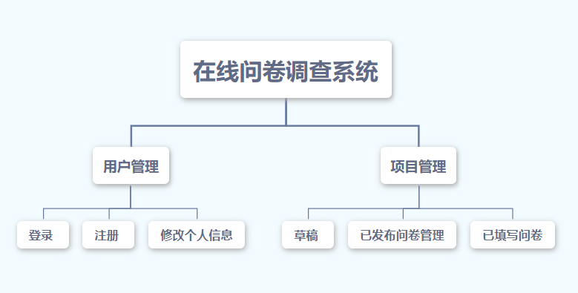

3 需求说明：

3.1ZXWJDC1001登录功能
功能代码 | ZXWJDC1001 | 分类 | 系统前台
功能名称 | 登录功能 | 是否新增 | 是
功能描述 | 登录。用户填写正确的账号和密码登录到系统，后台返回该用户统的信息。
过程描述 | 系统描述
性能要求
需求来源 | 管理需要

3.2ZXWJDC1002注册功能
功能代码 | ZXWJDC1002 | 分类 | 系统前台
功能名称 | 注册功能 | 是否新增 | 是
功能描述 | 注册。未注册用户，填写必要信息后可注册为用户，同时将用户的注册信息存入系统的用户信息表中。
过程描述 | 系统描述
性能要求
需求来源 | 管理需要

3.2ZXWJDC1003修改个人信息功能
功能代码 | ZXWJDC1003 | 分类 | 系统前台
功能名称 | 修改个人信息功能 | 是否新增 | 是
功能描述 | 修改。修改用户信息，保存后存入系统用户信息表中。
过程描述 | 系统描述
性能要求
需求来源 | 管理需要

3.2 ZXWJDC1002草稿功能
功能代码 | ZXWJDC1002 | 分类 | 系统后台
功能名称 | 草稿功能 | 是否新增 | 是
功能描述 | - 创建一个问卷草稿，可设置问卷问题，设置问题属性——是否必填，是否多选等。  - 可选择一个问卷草稿进行编辑、发布、保存退出、不保存退出，最后在系统的用户项目表后更新该草稿信息。
过程描述 | 系统描述
性能要求
需求来源 | 管理需要

3.3 ZXWJDC1003已发布问卷管理功能
功能代码 | ZXWJDC003 | 分类 | 系统后台
功能名称 | 已发布问卷管理功能 | 是否新增 | 是
功能描述 | - 查看自己发布问卷的填写情况  - 更改截止时间
过程描述 | 系统描述
性能要求
需求来源 | 管理需要

3.4 ZXWJDC1004已填写问卷功能
功能代码 | ZXWJDC1004 | 分类 | 系统后台
功能名称 | 已填写问卷功能 | 是否新增 | 是
功能描述 | 用户可以查看填写过问卷的自己提交的内容，若问卷属性为公开，则可查看其他人的提交的内容。
过程描述 | 系统描述
性能要求
需求来源 | 管理需要

